Кристаллические фазы хрома в экстремальных P-T условиях
Говорко Надежда Борисовна
Московский государственный университет имени М.В.Ломоносова, Геологический факультет, кафедра кристаллографии и кристаллохимии, 1 курс
Научный руководитель – Марченко Екатерина Игоревна

Одной из главных задач теоретической химии, физики, кристаллохимии является предсказание кристаллических структур и их свойств. В работе рассмотрены известные на сегодняшний день по литературным данным фазы, концентрирующие Cr³⁺ в мантии Земли. Разработана и опробована модель потенциалов межатомного взаимодействия для моделирования кристаллических структур в системе Ca-Cr-O.
С использованием разработанной модели потенциалов межатомного взаимодействия и эволюционного алгоритма программы USPEX [Glass et al., 2006] были получены кристаллические структуры состава CaCr₂O₄, существующие по литературным данным экспериментальных исследований (рис. 1).
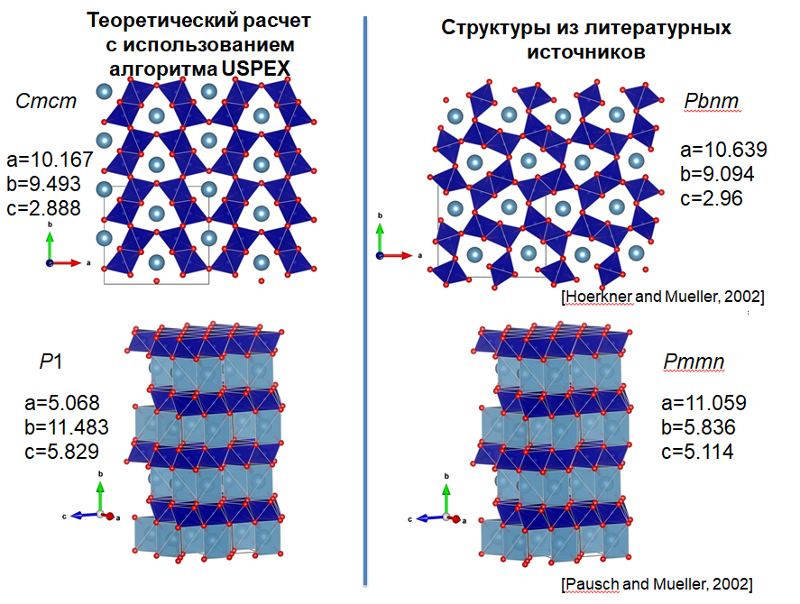
Рис. 1. Кристаллические структуры CaCr₂O₄, предсказанные с использованием эволюционного алгоритма (слева) и существующие по литературным данным из экспериментов.

Такая модель будет полезна при поиске возможных структур фаз состава Ca_{n}Cr_{m}O_{l}с использованием эволюционного алгоритма программы USPEX. Визуализация кристаллических структур осуществлялась в программе VESTA [Momma and Izumi, 2011].

Литература
Glass C.W., Oganov A.R., Hansen N. (2006). USPEX – evolutionary crystal structure prediction // Comp. Phys. Comm. V. 175. Pp. 713-720.
Momma K., Izumi F. (2011). VESTA 3 for three-dimensional visualization of crystal, volumetric and morphology data // J. Appl. Crystallogr. V. 44. Pp. 1272-1276.

